Задания выполнить в тетради, прислать фото на адрес enya6668@mail.ru до 7 декабря включительно
Vocabulary
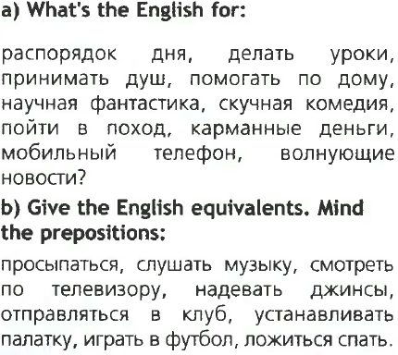
Word formation
EB p 46 ex 14
Выписать ТОЛЬКО образованное слово, выделить в нем часть, с помощью которой образовали новую часть речи.

e.g.: 1. BEAUTIFUL

Grammar Present Simple
e.g.: 1 Do you live in St Petersburg?
No, I don`t. I live in Kirov. (или любую другую информацию)
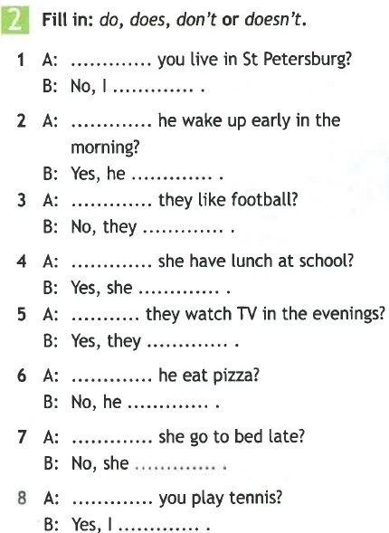

Adverbs of frequency
e.g.: I do my homework. (always)
I always do my homework.
Пишем ТОЛЬКО исправленное предложение
